班级动态(12.21)
一、来园基本情况
来园人数：应到30人，实到26人，1人病假，3人事假。
儿童（男孩） | 今日重点关注：自主绕水杯绳 | 儿童（女孩） | 今日重点关注：自主绕水杯绳
王秋逸 | √ | 肖妙青 | 请假
易永恒 | √ | 嵇羽晞 | √
赵夏冉 | √ | 管亦星 | √
白新奇 | √ | 陈怡何 | √
丁载誉 | √ | 陈艺茹 | √
杨言希 | √ | 孙瑞晗 | √
樊晏清 | 请假 | 朱柯逸 | √
邵祉琛 | √ | 胡欣芮 | √
刘与一 | √ | 李梦兮 | √
蔡镇远 | √ | 张心愉 | √
崔子瑜 | √ | 徐佳一 | √
陶书宇 | √ | 曹婳 | √
李一凡 | √ | 顾一冉 | √
冯子乐 | 请假 | 朱天文 | √
孔梓睿 | 请假 | 黄雅萌 | √

二、区域游戏
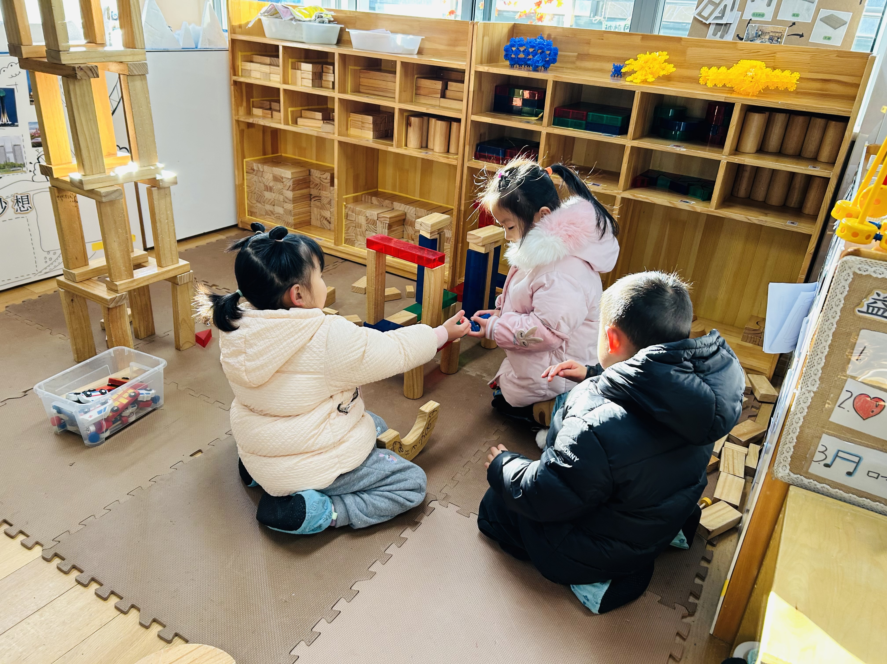 | 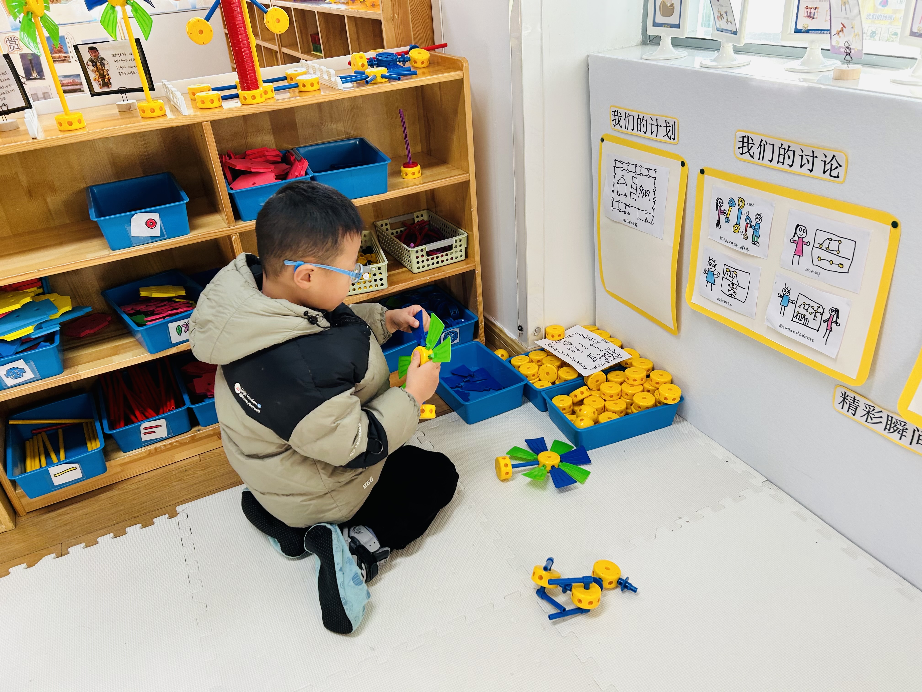 | 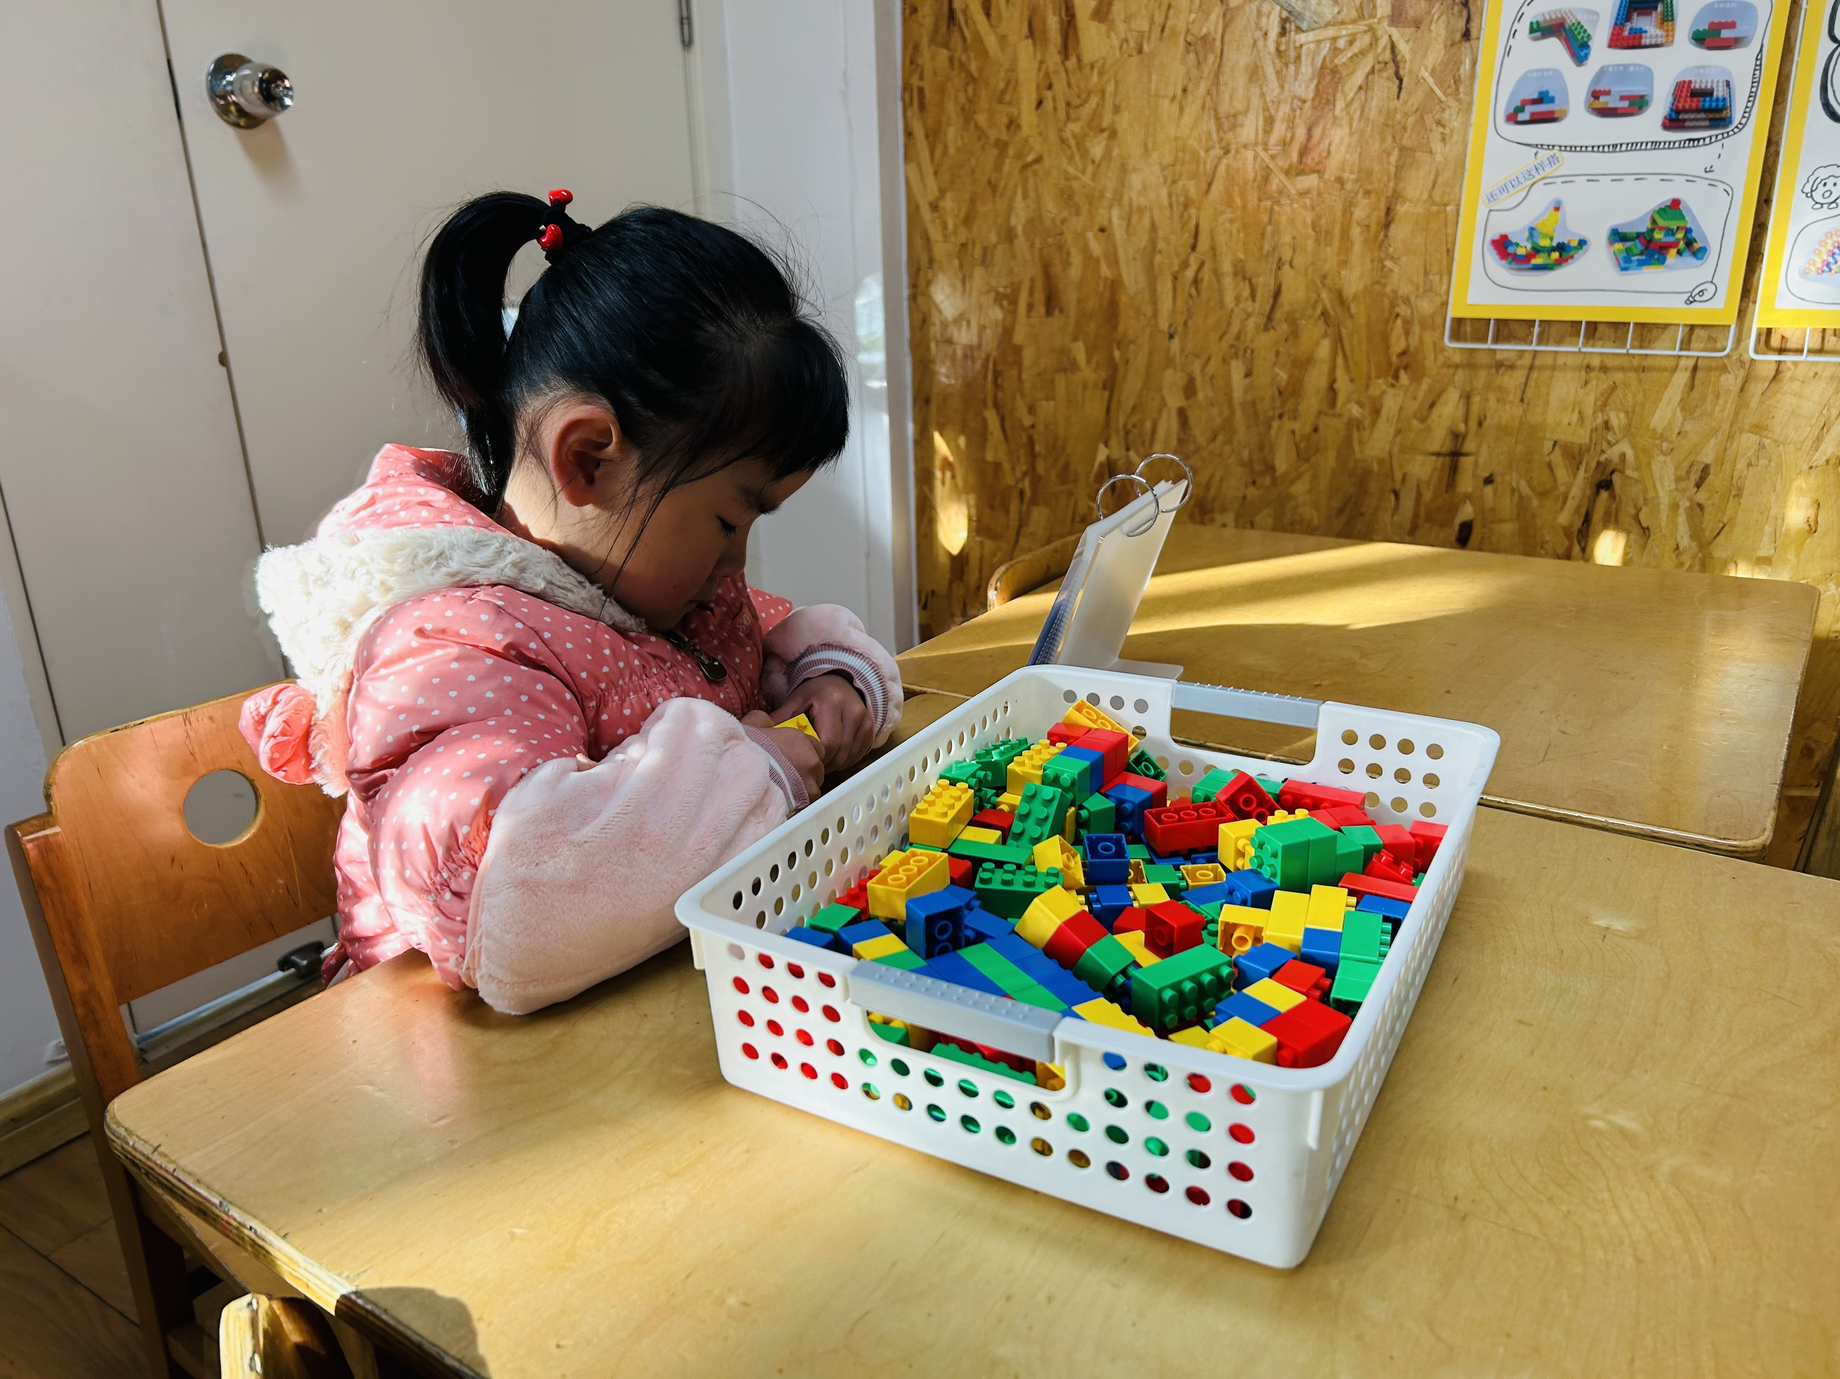
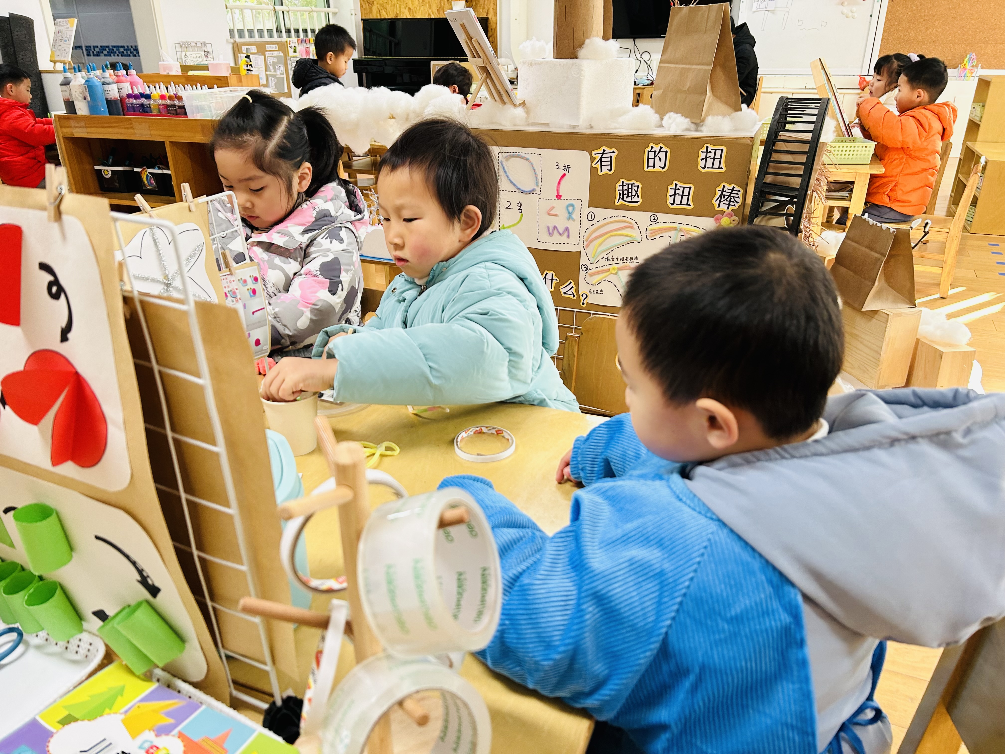 | 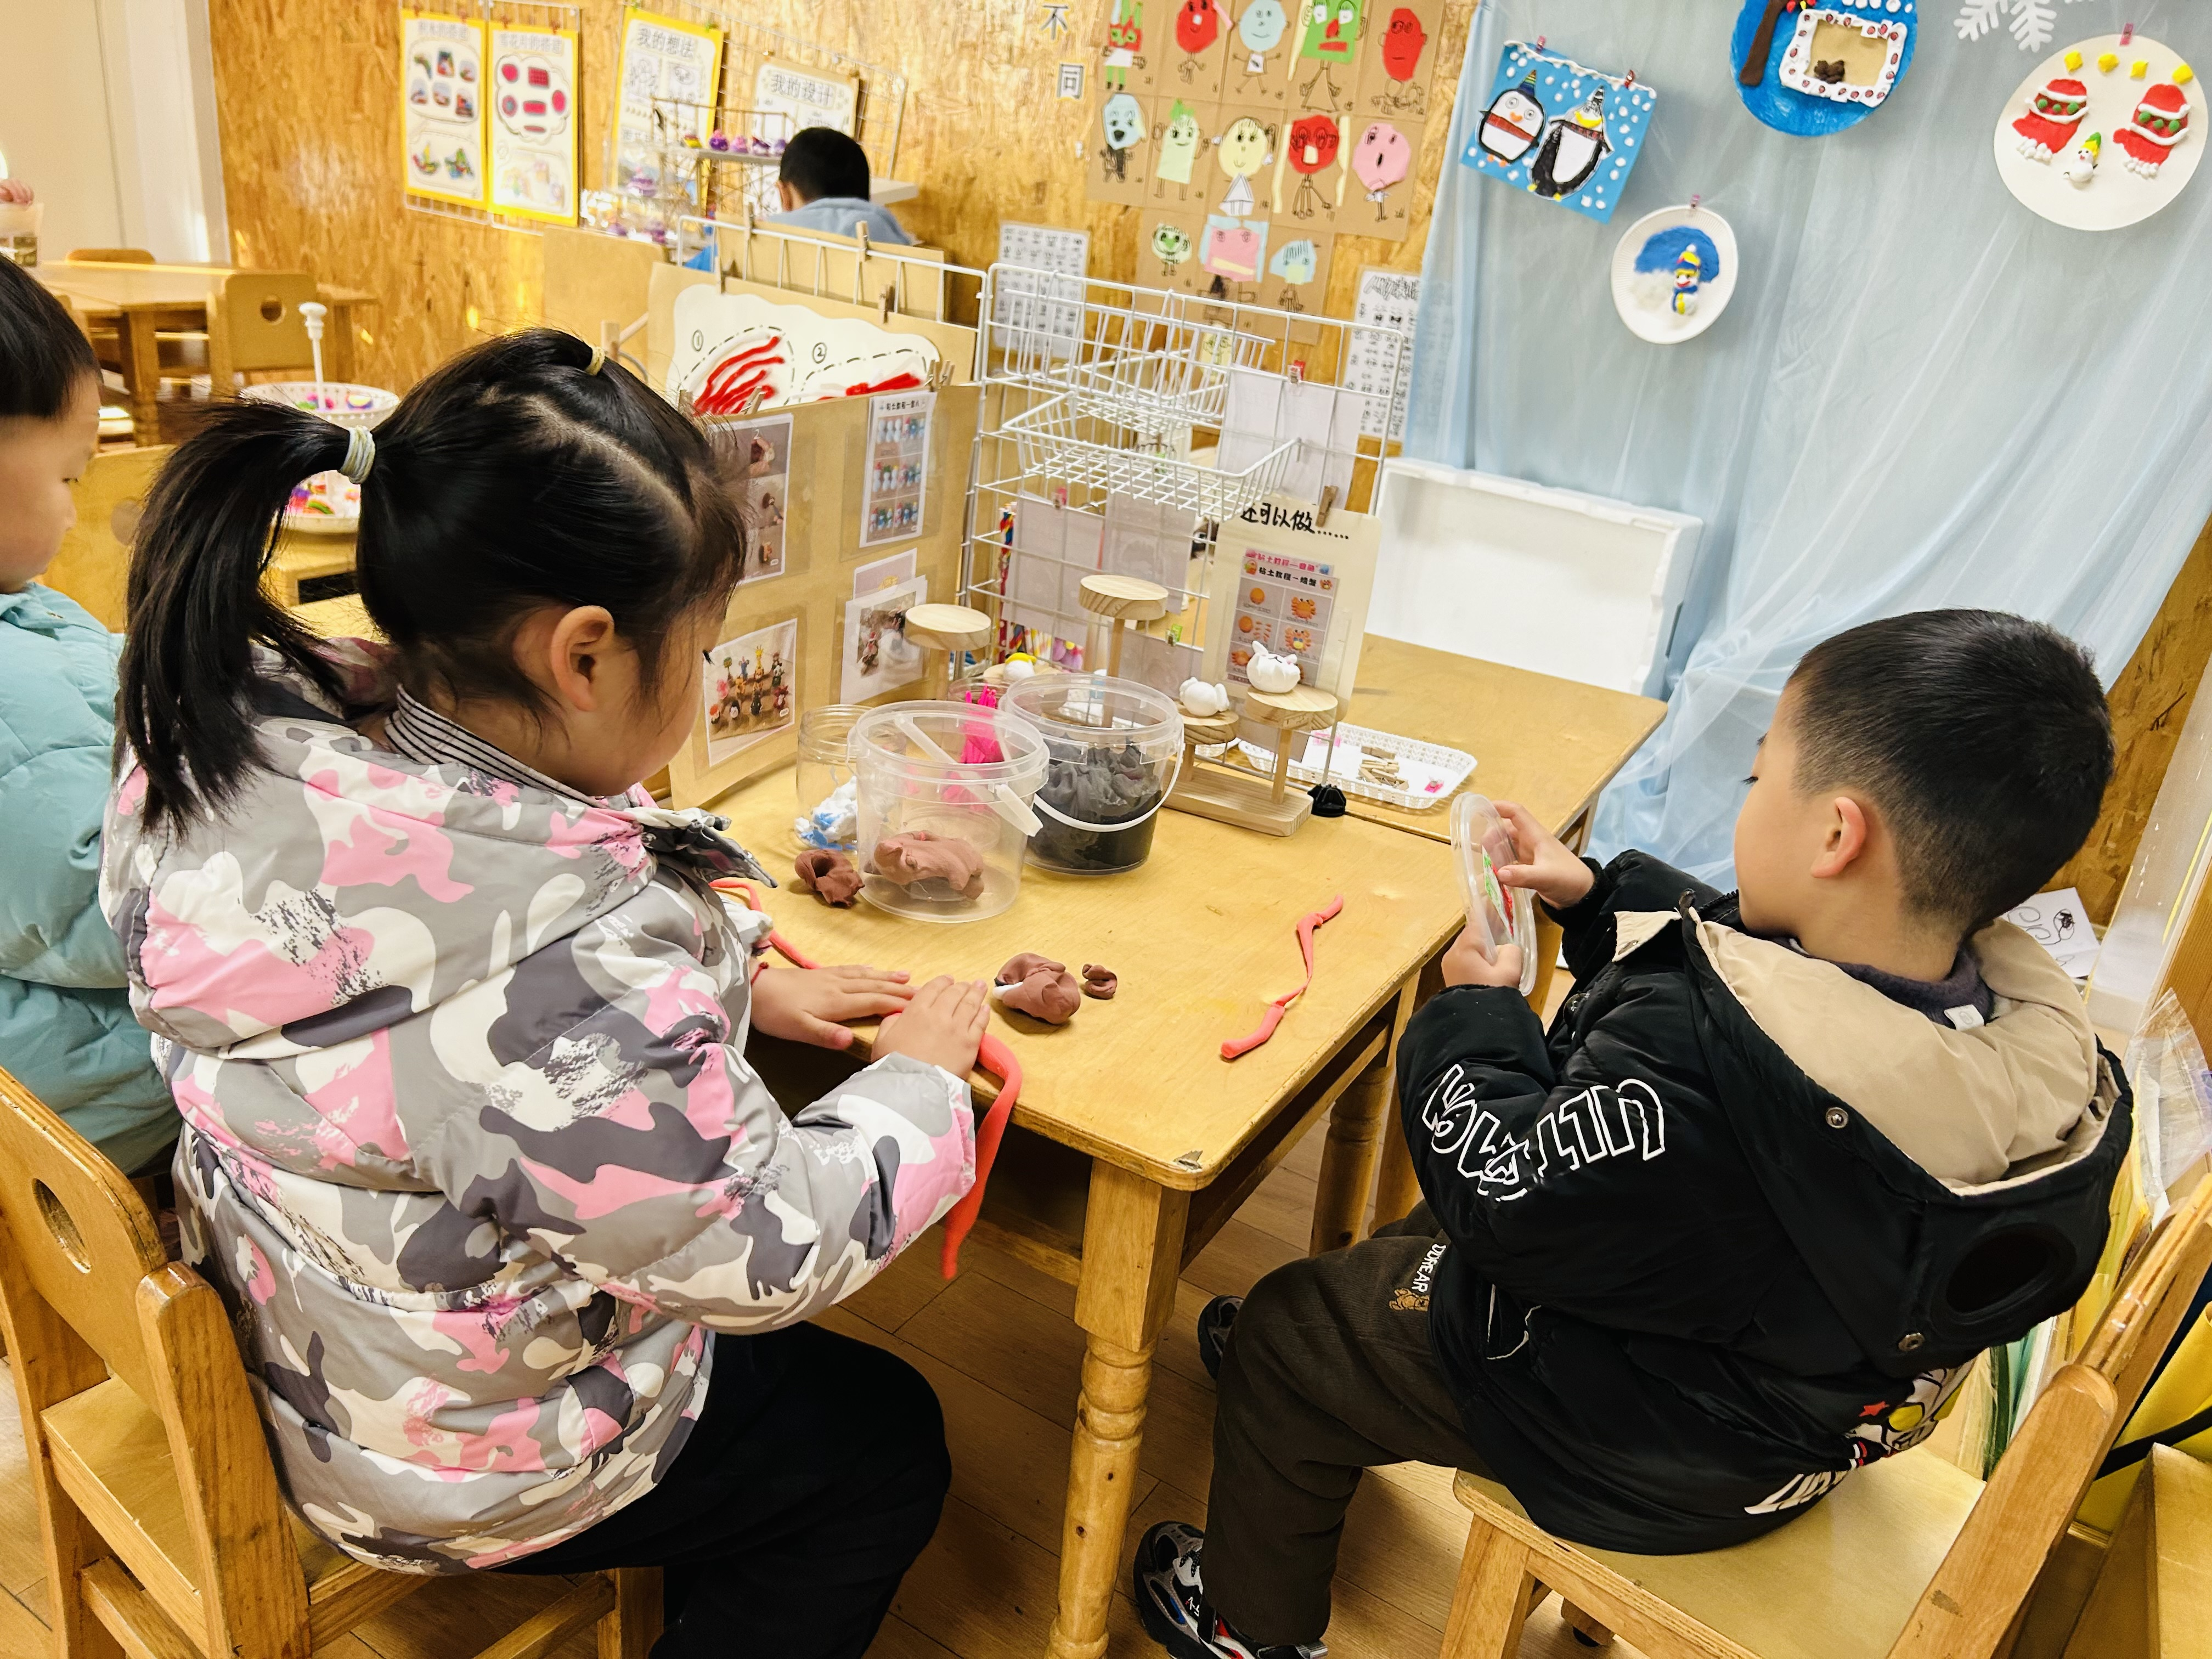 | 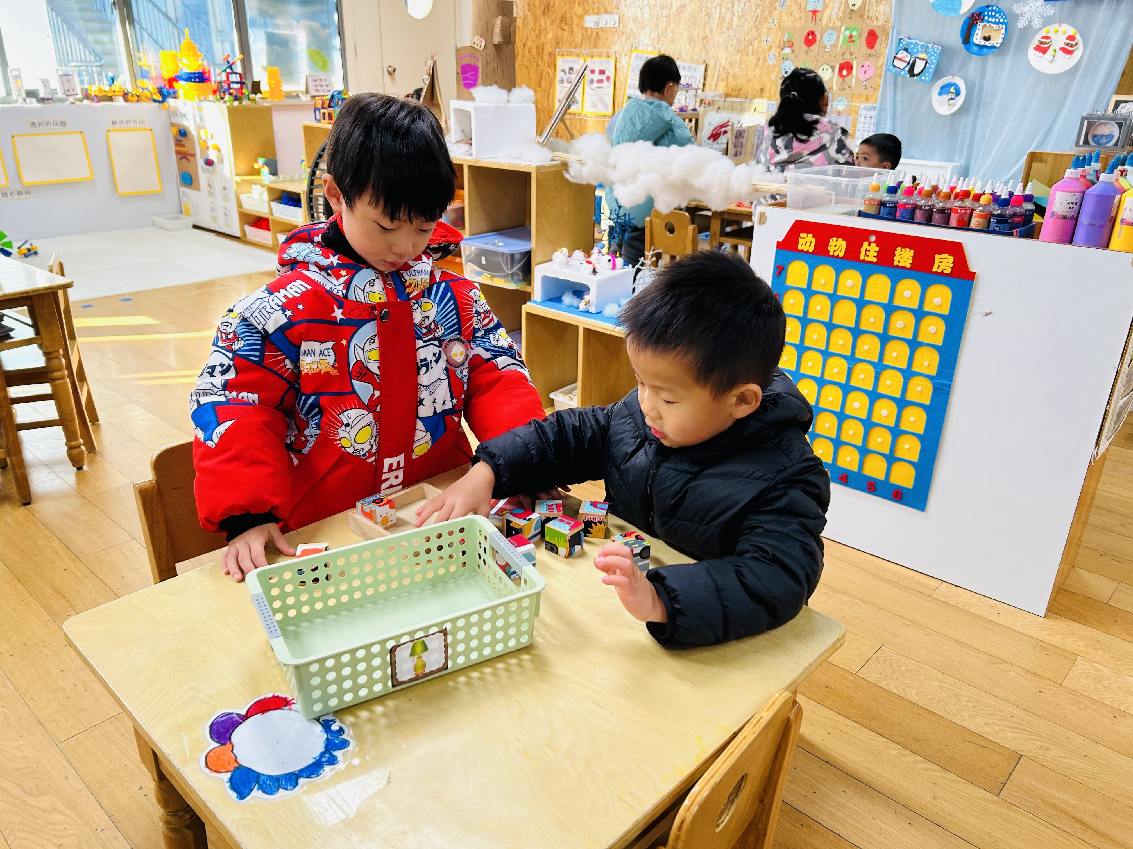

三、生活活动：
1.早点：牛奶、徐福记小丸煎饼、饼干
2.午餐：血糯米饭、大栗烧鸡翅、平菇大蒜炒鸡蛋、菠菜猪肝汤
3.午点：芋艿红薯汤
4.水果：桂圆、芭蕉

四、集体活动
1.绘画：小熊过冬
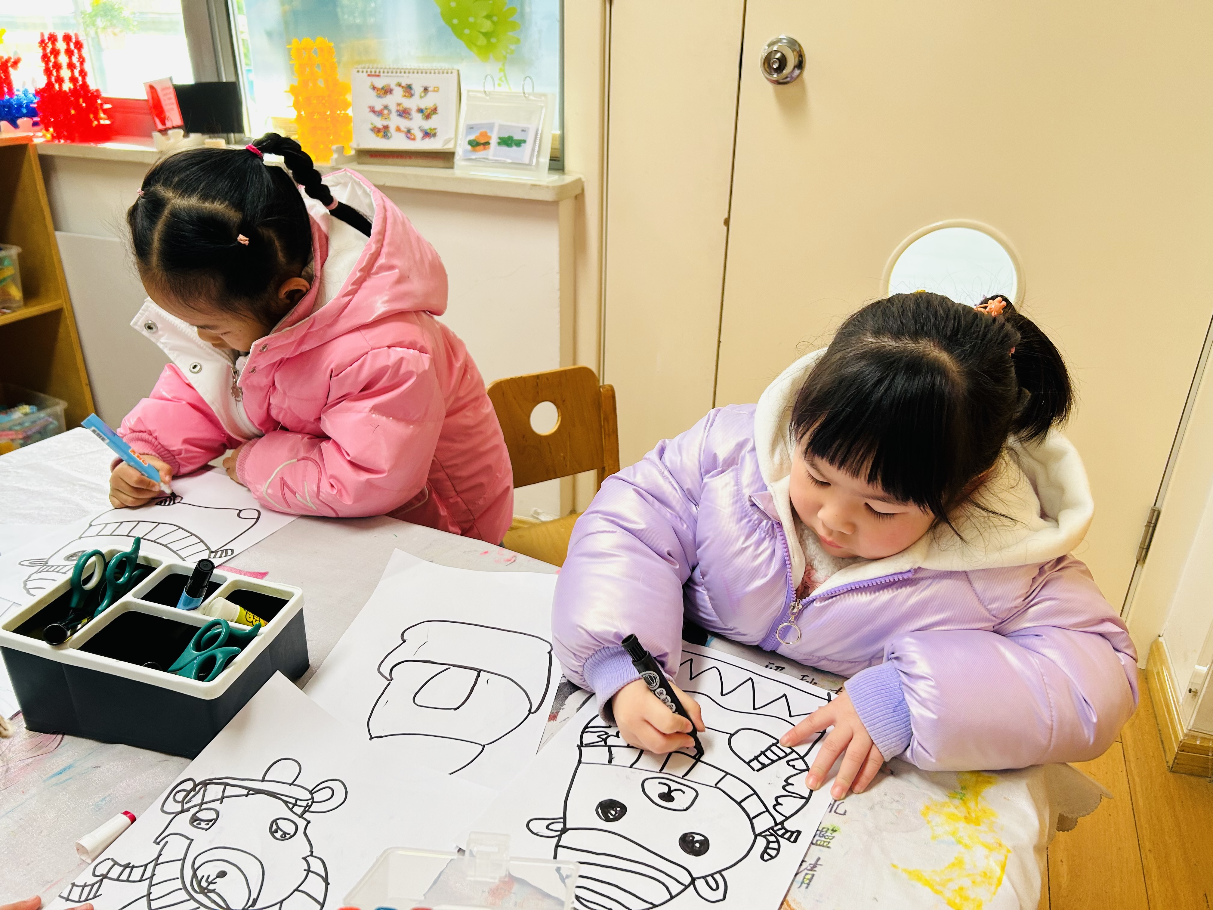 | 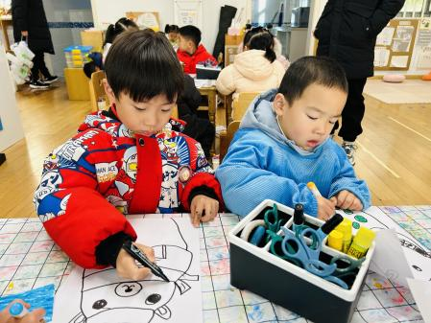 | 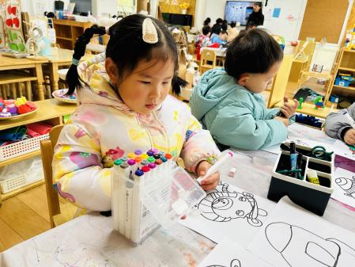
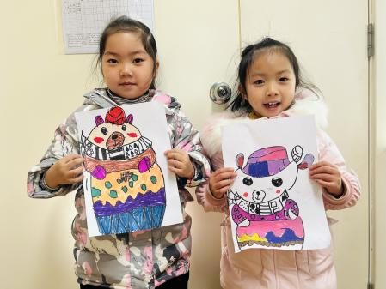 | 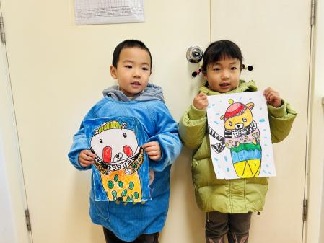 | 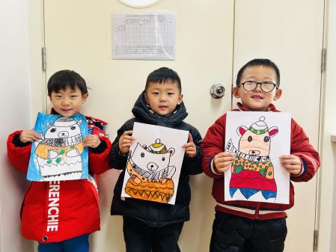

五、户外活动
雪天未户外。

六、温馨提示
1.雪天路滑，大家出行路上注意安全。
2.为避免交叉感染，如果孩子感冒了，咳嗽、流涕严重，请在家里休息好再来园噢！

